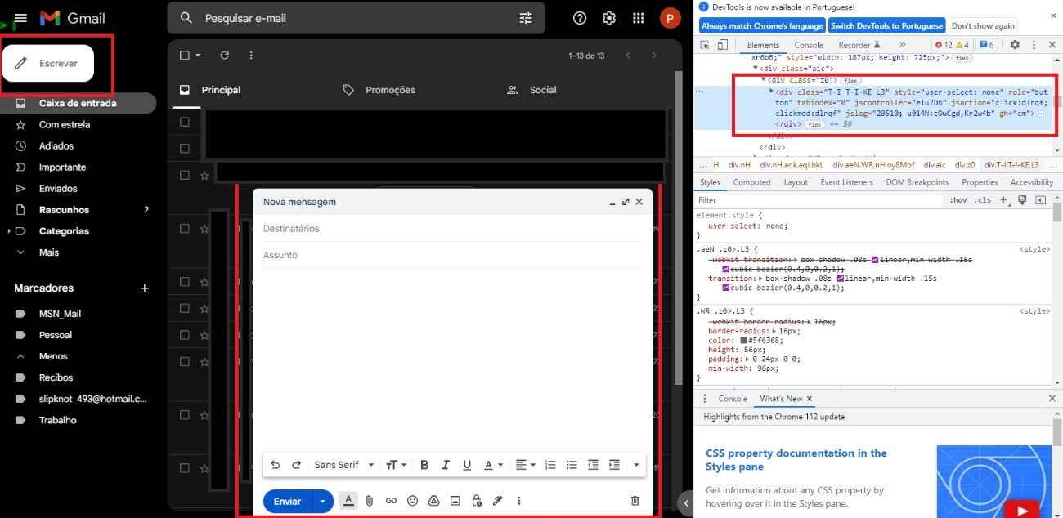

Ao clicar no botão Escrever é aberta uma janela com uma caixa de texto para escrever o email  
sem o JS essa interação não seria possivel